Якими були гроші колись?
Ще первісні люди усвідомили для себе переваги обміну товарами та послугами.
Мисливські племена змінювали дичину на зерно та плоди у племен, які займалися сільським господарством та збиранням, і на домашню худобу у скотарів. Але з часом суспільство прийшло до розуміння, що безліч товарів, якими вони обмінювалися, не рівноцінні між собою, і з-за цього пошук взаємовигідних умов ставав все складнішим. З розвитком торгівлі виникла потреба у валюті, за допомогою якої можна було б встановлювати обгрунтовану ціну для кожного товару.
З найдавніших часів грішми були різні товари: хутра звірів, металеві сокири, мушлі каурі тощо.
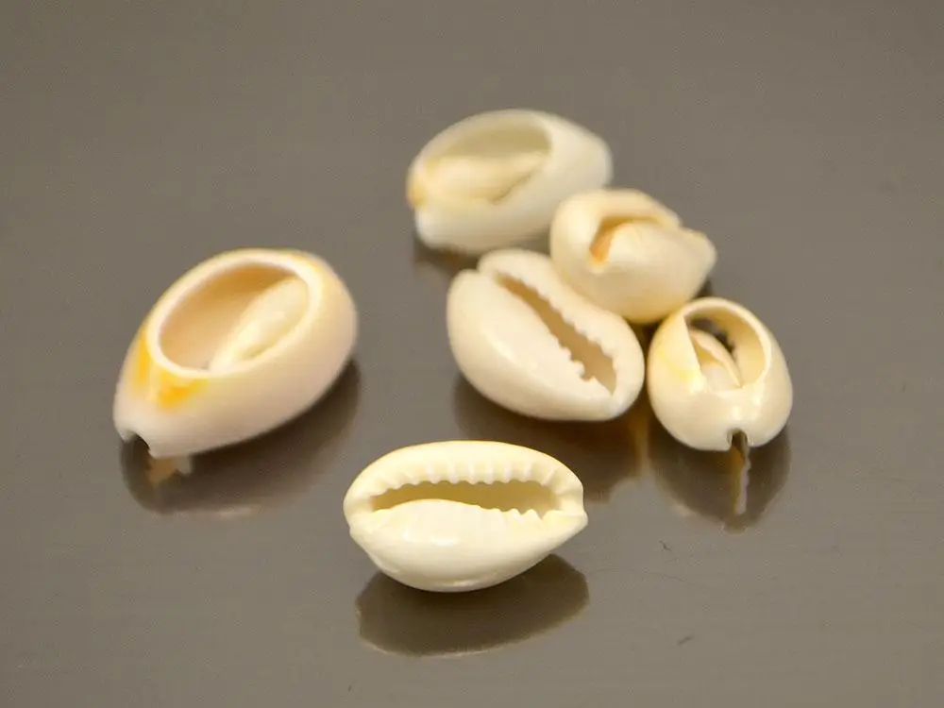
Черепашки Каурі використовувалися в якості грошей в Китаї, Індії, на Аравійському півострові і в Африці.
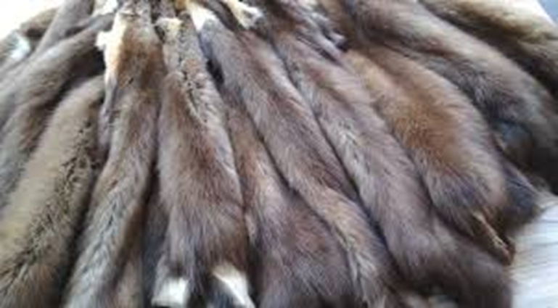

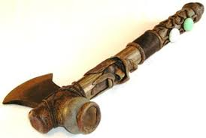

Через деякий час роль грошей поступово віддали металам - злитків, брусків, кільцям різної форми і ваги. Згодом вони набувають форми монет. Одні з найперших монет з'явилися в Лідії, десь в 700 році до н.е. Основним металом для карбування було золото, мідь і срібло.
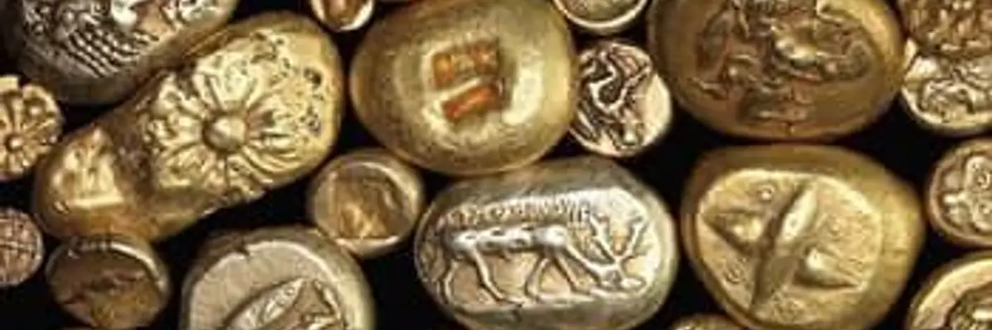
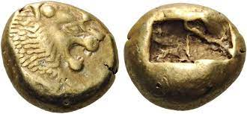

Перші монети у Китаї почали відливати на чотири століття раніше, ніж в Європі. У ХІ ст. до н.е. у царстві Західне Чжоу їх виливали із бронзи. Здавна особливістю китайських монет був отвір посередині. Така форма була зручною, надто для збору великих сум у зв’язки.

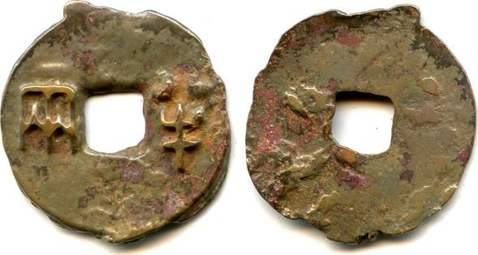
Вперше гроші стали називати монетами на честь богині Юнони.
«Юнона» римською - Монета. До речі, «монета» латиною означає порадниця.
У центрі Риму на Капітолії височів храм Юнони - Монети. На монетному
дворі біля храму карбувалися металеві гроші, які називали «монетами» за
місцем їх народження.
За князя Володимира у 10 ст. з'явилися власні монети із золота та срібла («златник» і «срібляник») із зображенням тризуба - знаку київських князів. Випуск власної монети ознаменував суверенність української держави. Монети з надписом «Ярославлє срібло» відносяться до правління Ярослава Мудрого. На монеті було відображення святого Георгія. Монголо-татарська навала, а потім утворення Великого князівства Литовського і Речі Посполитої сприяли появі в Україні інших монет. У цей час у торгівлі використовувалися срібні зливки визначеної ваги - гривні. Гривну можна було рубати або різати на частини, звідсіля й назва - рубль («рубаний») або карбованець, тобто «різаний». Сама назва «гроші» з'явилася 1192 року. Празький гріш Вацлава, що карбувався на початку 16 ст., важив близько 3, 5 грамів. У формі множини слово «гроші» в українській мові зберегло свою вагомість і дотепер позначає паперові та металеві еквіваленти вартості.
Курйозний факт з історії: російська імператриця Єлизавета нагородила Михайла Ломоносова за оду, що їй дуже сподобалася, премією в дві тисячі карбованців. Премію виплатили мідними монетами, загальна вага яких була більше трьох тон. На перевозку цієї «премії» знадобилося декілька возів. Чи зрадів поет такій премії?! Так, металеві гроші не завжди були зручні. Та коли наприкінці ХІІ ст. венеціанський купець Марко Поло повернувся на батьківщину після довгої мандрівки Китаєм і розповів, що в Китаї платять за товари «папірцями з печаткою», йому не повірили. Тільки у XVII ст. паперові гроші розійшлися в більшості європейських країн.

